15. Emden-Constantia Marathon – Geburtstags-Edition
(Ralf läuft ab Januar in der AK M60)
Samstag, den 07. Januar 2023

Veranstalter:
Privatveranstaltung von Ralf Sweers mit Unterstützung der Ultrafriesen

Anmeldung:
Die Anmeldung hat bis zum 02.01.2023 unter www.ultrafriesen.de zu erfolgen. Es können maximal 10 Läufer*innen starten.

Startgeld:
0,00 €-Lauf

Start und Ziel:
Robert-Bunsen-Str. 9, 26723 Emden

Startzeit u. Zielschluss:
9.00 Uhr / 15.00 Uhr (plus Bonus des Veranstalters)

Streckenlänge:
2,35 km pro Runde, welche 18 x gelaufen werden muss, plus Prolog über 0,4 km (= 42,70 km). Da die Strecke nicht offiziell vermessen ist, laufen wir mehr als 42,195 km, damit wir sicher sind, zumindest einen Marathon gelaufen zu sein.
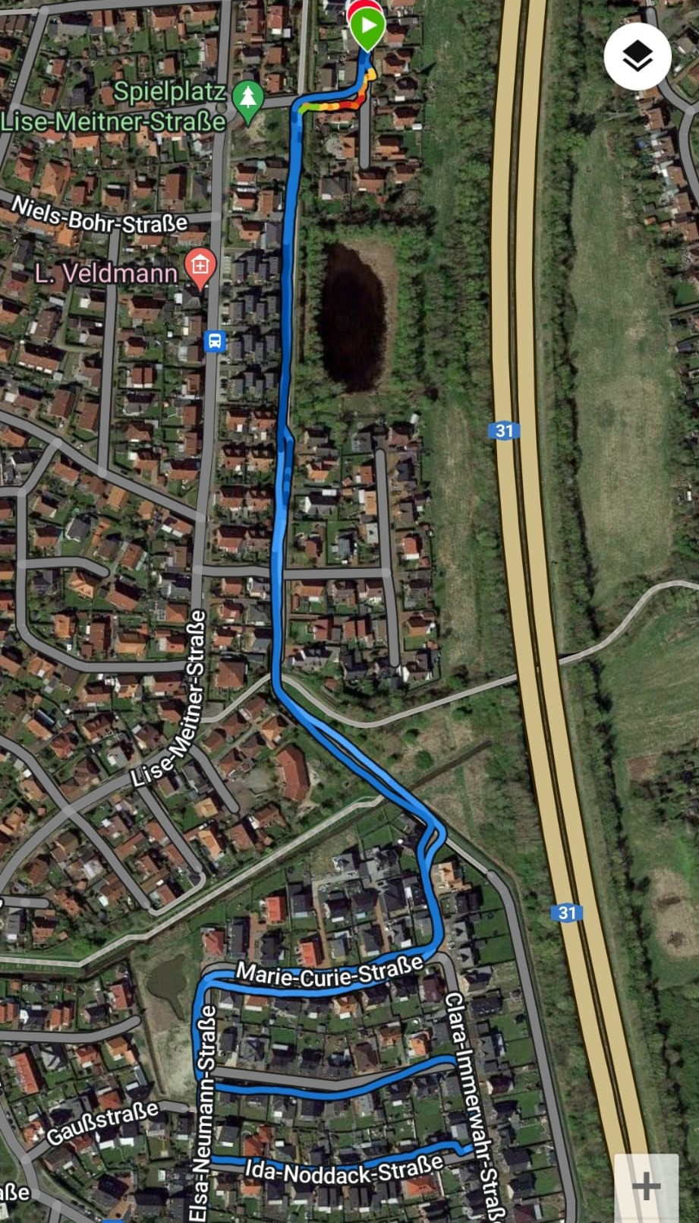

Markierungen:
Kreidepfeile, Sägespäne, orange Pylonen.

Verpflegung:
Selbstverpflegung, diese kann auf der Terrasse platziert werden. Zusätzlich gibt es vom Geburtstagskind gebackenen Kuchen, Erdinger Alkoholfrei und alkoholfreien Sekt im Ziel!

Altersklassen:
in Anlehnung an die DLV-Richtlinien.

Auszeichnungen:
Die Urkunde kann einige Tage nach der Veranstaltung auf der Seite der Ultrafriesen heruntergeladen werden. Die Ergebnisliste kann auf der Internetseite unter www.ultrafriesen.de eingesehen werden. Läufer*innen, die den Lauf abbrechen, erhalten eine Urkunde über die erbrachten Laufkilometer, jedoch werden nur vollendete Runden berücksichtigt.
Bitte auf der Zieleinlaufliste dann die gelaufenen Runden ankreuzen. Entfällt bei Marathon, da nur die Zeit eintragen.

Parken:
In der Robert-Bunsen-Straße gibt es nur begrenzte Parkmöglichkeiten, bitte auf die Werner-Heisenberg-Straße oder auf den letzten Abschnitt der Lise-Meitner-Straße ausweichen.

Sonstiges:
Umkleidemöglichkeiten und Toiletten sind vorhanden, Duschen sind nicht vorhanden.
Ein Sparschwein wird aufgestellt, wer möchte kann für den Ulmenhof e.V. (Tier- und Gnadenhof) spenden!

Haftungsausschluss und Teilnahmebedingungen:
Jeder Teilnehmer stimmt mit seiner Teilnahme einem völligen Haftungsausschluss sowie den Datenschutzbestimmungen laut Internetseite der Ultrafriesen zu und startet auf eigenes Risiko, ebenso willigt er ein, dass die Ergebnisliste auf der Internetseite und den sozialen Medien der Ultrafriesen veröffentlicht wird.
Mindestalter für den Lauf ist die Vollendung des 18. Lebensjahres. Der Lauf ist zu verstehen wie eine rein private Verabredung zum Laufen. Jeder ist selbst verantwortlich, Straßenüberquerungen sind nicht abgesichert und müssen unter allen Umständen auf eigene Gefahr erfolgen. Eine Haftung jeglicher Art wird nicht übernommen. Dies gilt auch für Unfälle, abhandengekommene Bekleidungsstücke oder sonstige Gegenstände.

Wir freuen uns auf eure Teilnahme!

